Pettonska lestvica |  |  |  | P |  | E | N | T | A | T | O | N | I | K | A
 | 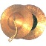 |  | Č | I |  | N | E | L | E
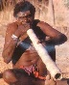 | D | I | D | J |  | G | E | R | I | D | O | O
 |  |  |  | 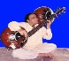 |  |  | V | I | N | A
 |  |  | 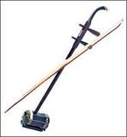 |  |  | E | R | H | U
 |  |  | 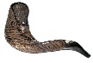 |  |  | Š | O | F | A | R
 | 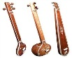 |  | T | A |  | N | P | U | R | E
 |  |  |  |  |  | 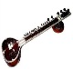 | S | I | T | A | R
 | 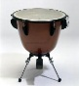 |  | P | A |  | V | K | E
Dežela faraonov |  |  |  |  |  |  | E | G | I | P | T
Erhu |  |  |  |  |  |  | K | I | T | A | J | S | K | A
Znanstveniki, ki proučujejo  glasbo |  |  |  |  |  | M | U | Z | I | K | O | L | O | G | I
 |  |  |  | P |  | A | L | E | S | T | I | N | A
Znanstveniki, ki  proučujejo človeka |  |  |  |  | A | N | T | R | O | P | O | L | O | G | I
Dežela didjgeridooja |  |  |  |  |  | A | U | S | T | R | A | L | I | J | A
 |  |  | 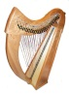 | H |  | A | R | F | A
Dežela Indijancev |  |  |  | A |  | M | E | R | I | K | A

